ГКОУ РД «ГОСУДАРСТВЕННАЯ ГИМНАЗИЯ-ИНТЕРНАТ МУЗЫКАЛЬНО-ХОРЕОГРАФИЧЕСКОГО ОБРАЗОВАНИЯ»

РЕСПУБЛИКАНСКИЙ КОНКУРС АКТИВИСТОВ
МУЗЕЙНОГО ДВИЖЕНИЯ

НОМИНАЦИЯ: «ЛУЧШАЯ МУЗЕЙНАЯ
НАХОДКА»

тема: «Значимые экспонаты нашего
музея»

Выполнила: ученица 8 «б» класса
Махмудова М.М.
Руководитель: учитель физики, руководитель
Школьного музея Боевой Славы Абдуллаева Перизат Таибовна

Каспийск - 2019

Летят года…. Давно уже отгремела Великая Отечественная война, уходят ветераны…. Уходят те, кто был свидетелем тех страшных трагических событий. Стираются в памяти людской годы труднейших для всей страны испытаний, уходят в лета имена тех, кто отдал свои молодые жизни во имя светлого будущего, во имя нашего прекрасного настоящего. Можем ли мы, нынешнее поколение, допустить такое?! Нет, не имеем такого мы права! Мы должны и обязаны сделать все, что возможно, чтобы память людская была жива, мы должны рассказывать подрастающему поколению о героических событиях Великой Отечественной войны, воспитывать молодое поколение в духе патриотизма и любви к Родине. Из истории никогда не уйдет всенародный подвиг во имя Победы, массовый героизм людей на фронте и в тылу. В этом очень важном деле большая роль принадлежит школьным музеям, активистам музейного движения.
В нашей школе имеется музей Боевой Славы имени Героя Советского Союза, летчика-истребителя, нашего земляка Валентина Аллахияровича Эмирова. Создан был он в 1985 году. На открытии музея присутствовало много гостей, в том числе и, ныне покойная, супруга Героя-Брагина Ираида Федоровна.
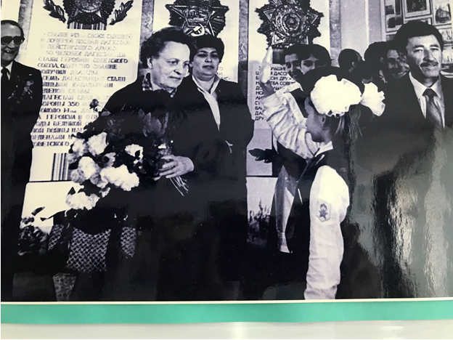 Слева с цветами-Ираида Федоровна Брагина, супруга В.Эмирова на открытии музея.
И после, Ираида Федоровна была частым гостем на наших мероприятиях. Надолго останутся в памяти ее рассказы о Валентине Эмирове: о его любви и преданности Родине, о его прекрасном отношении к товарищам и сослуживцам. Ираида Федоровна на одну из встреч привезла с собой личные вещи Валентина Эмирова. Она расставалась с тем, что для нее было очень дорогим воспоминанием, но со словами «они должны быть здесь, в музее, где чтут и хранят память о герое, прекрасном человеке, доблестном солдате», передала их нашему музею. Для нас эти вещи – лучшая находка, лучший музейный экспонат! Именно в этой одежде Валентин защищал свою Родину, эти вещи являются немыми свидетелями его чести, доблести и героизма. «Сталинские соколы» - так писала о них, наших летчиках-истребителях, газета военного времени. Это их панически боялся враг, и, развернувшись, быстро покидал небо.
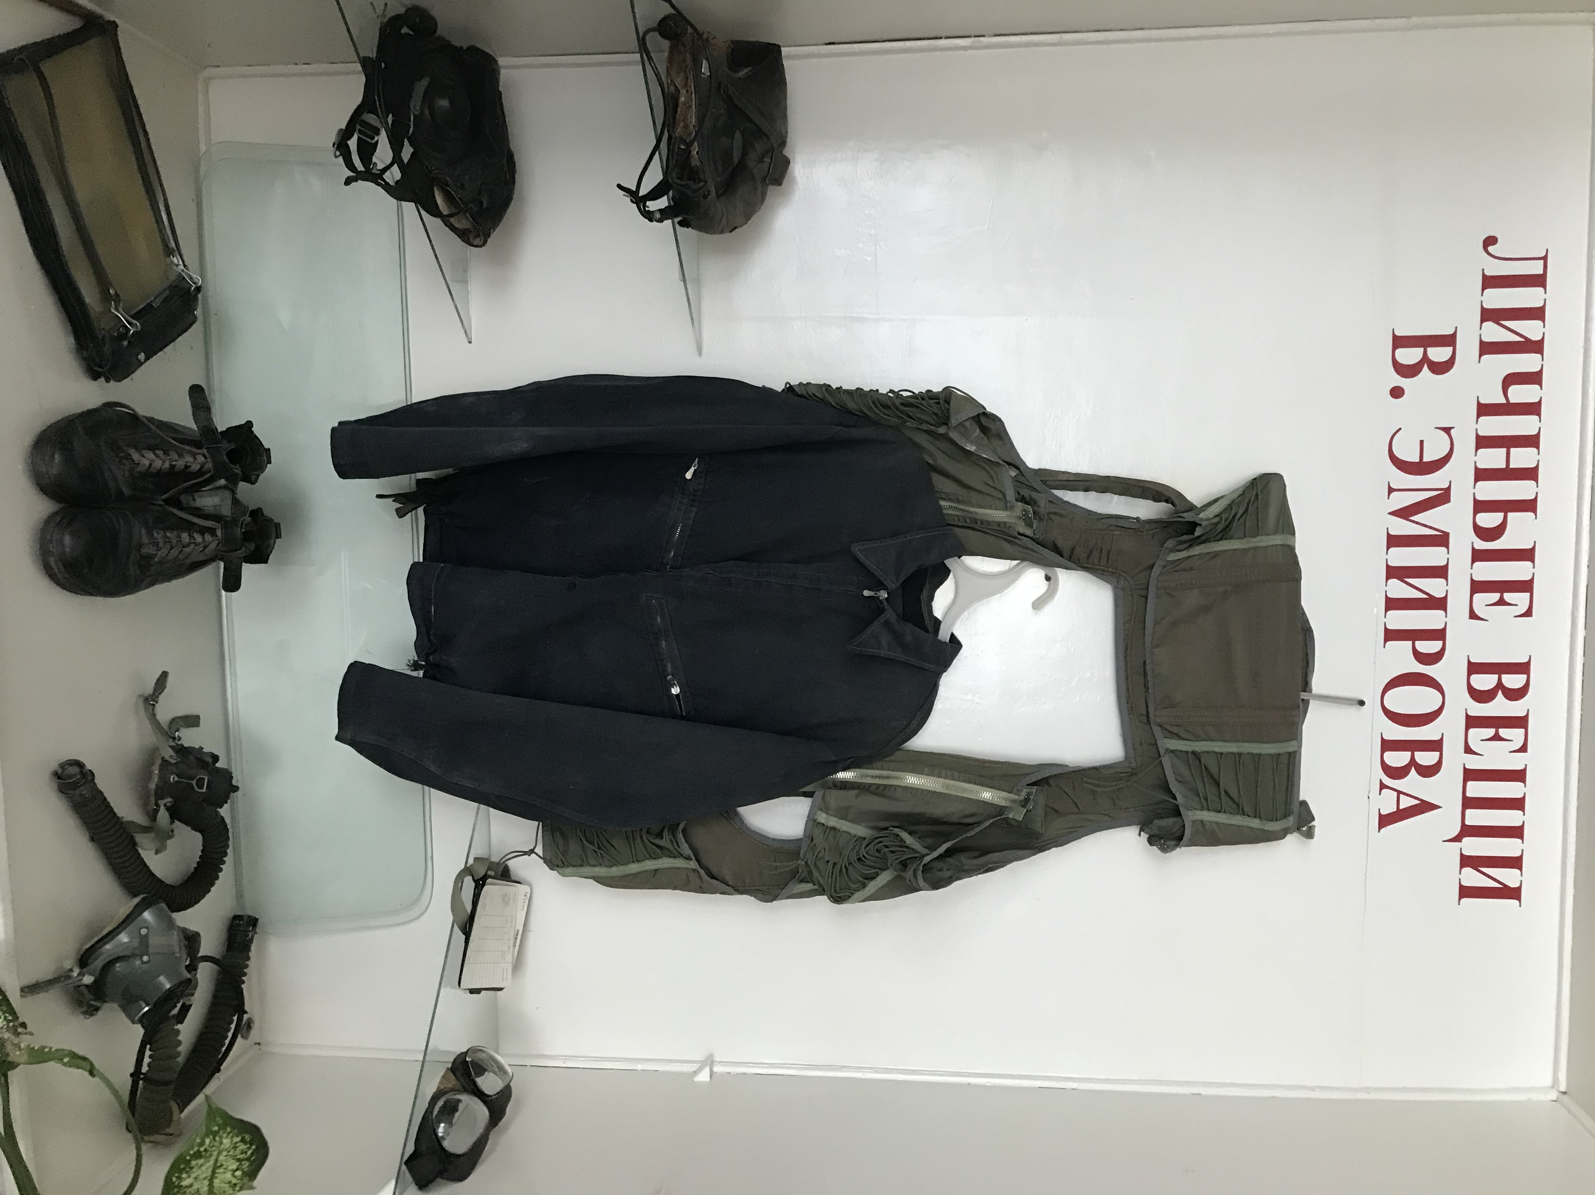
На фотографии личные вещи В. Эмирова: комбинезон, шлемы, планшет (внутри: треугольник и логарифмическая линейка), защитные очки, блокнот, противогазы и ботинки. Они хранятся в специальной нише, где можно все увидеть и рассмотреть.
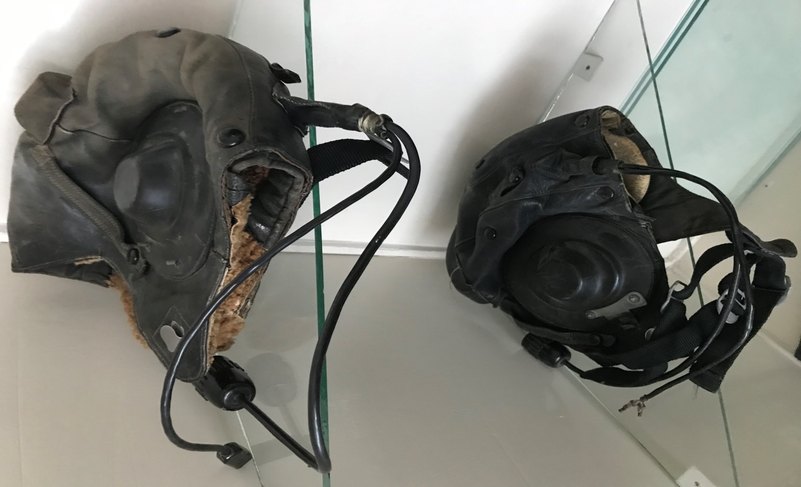

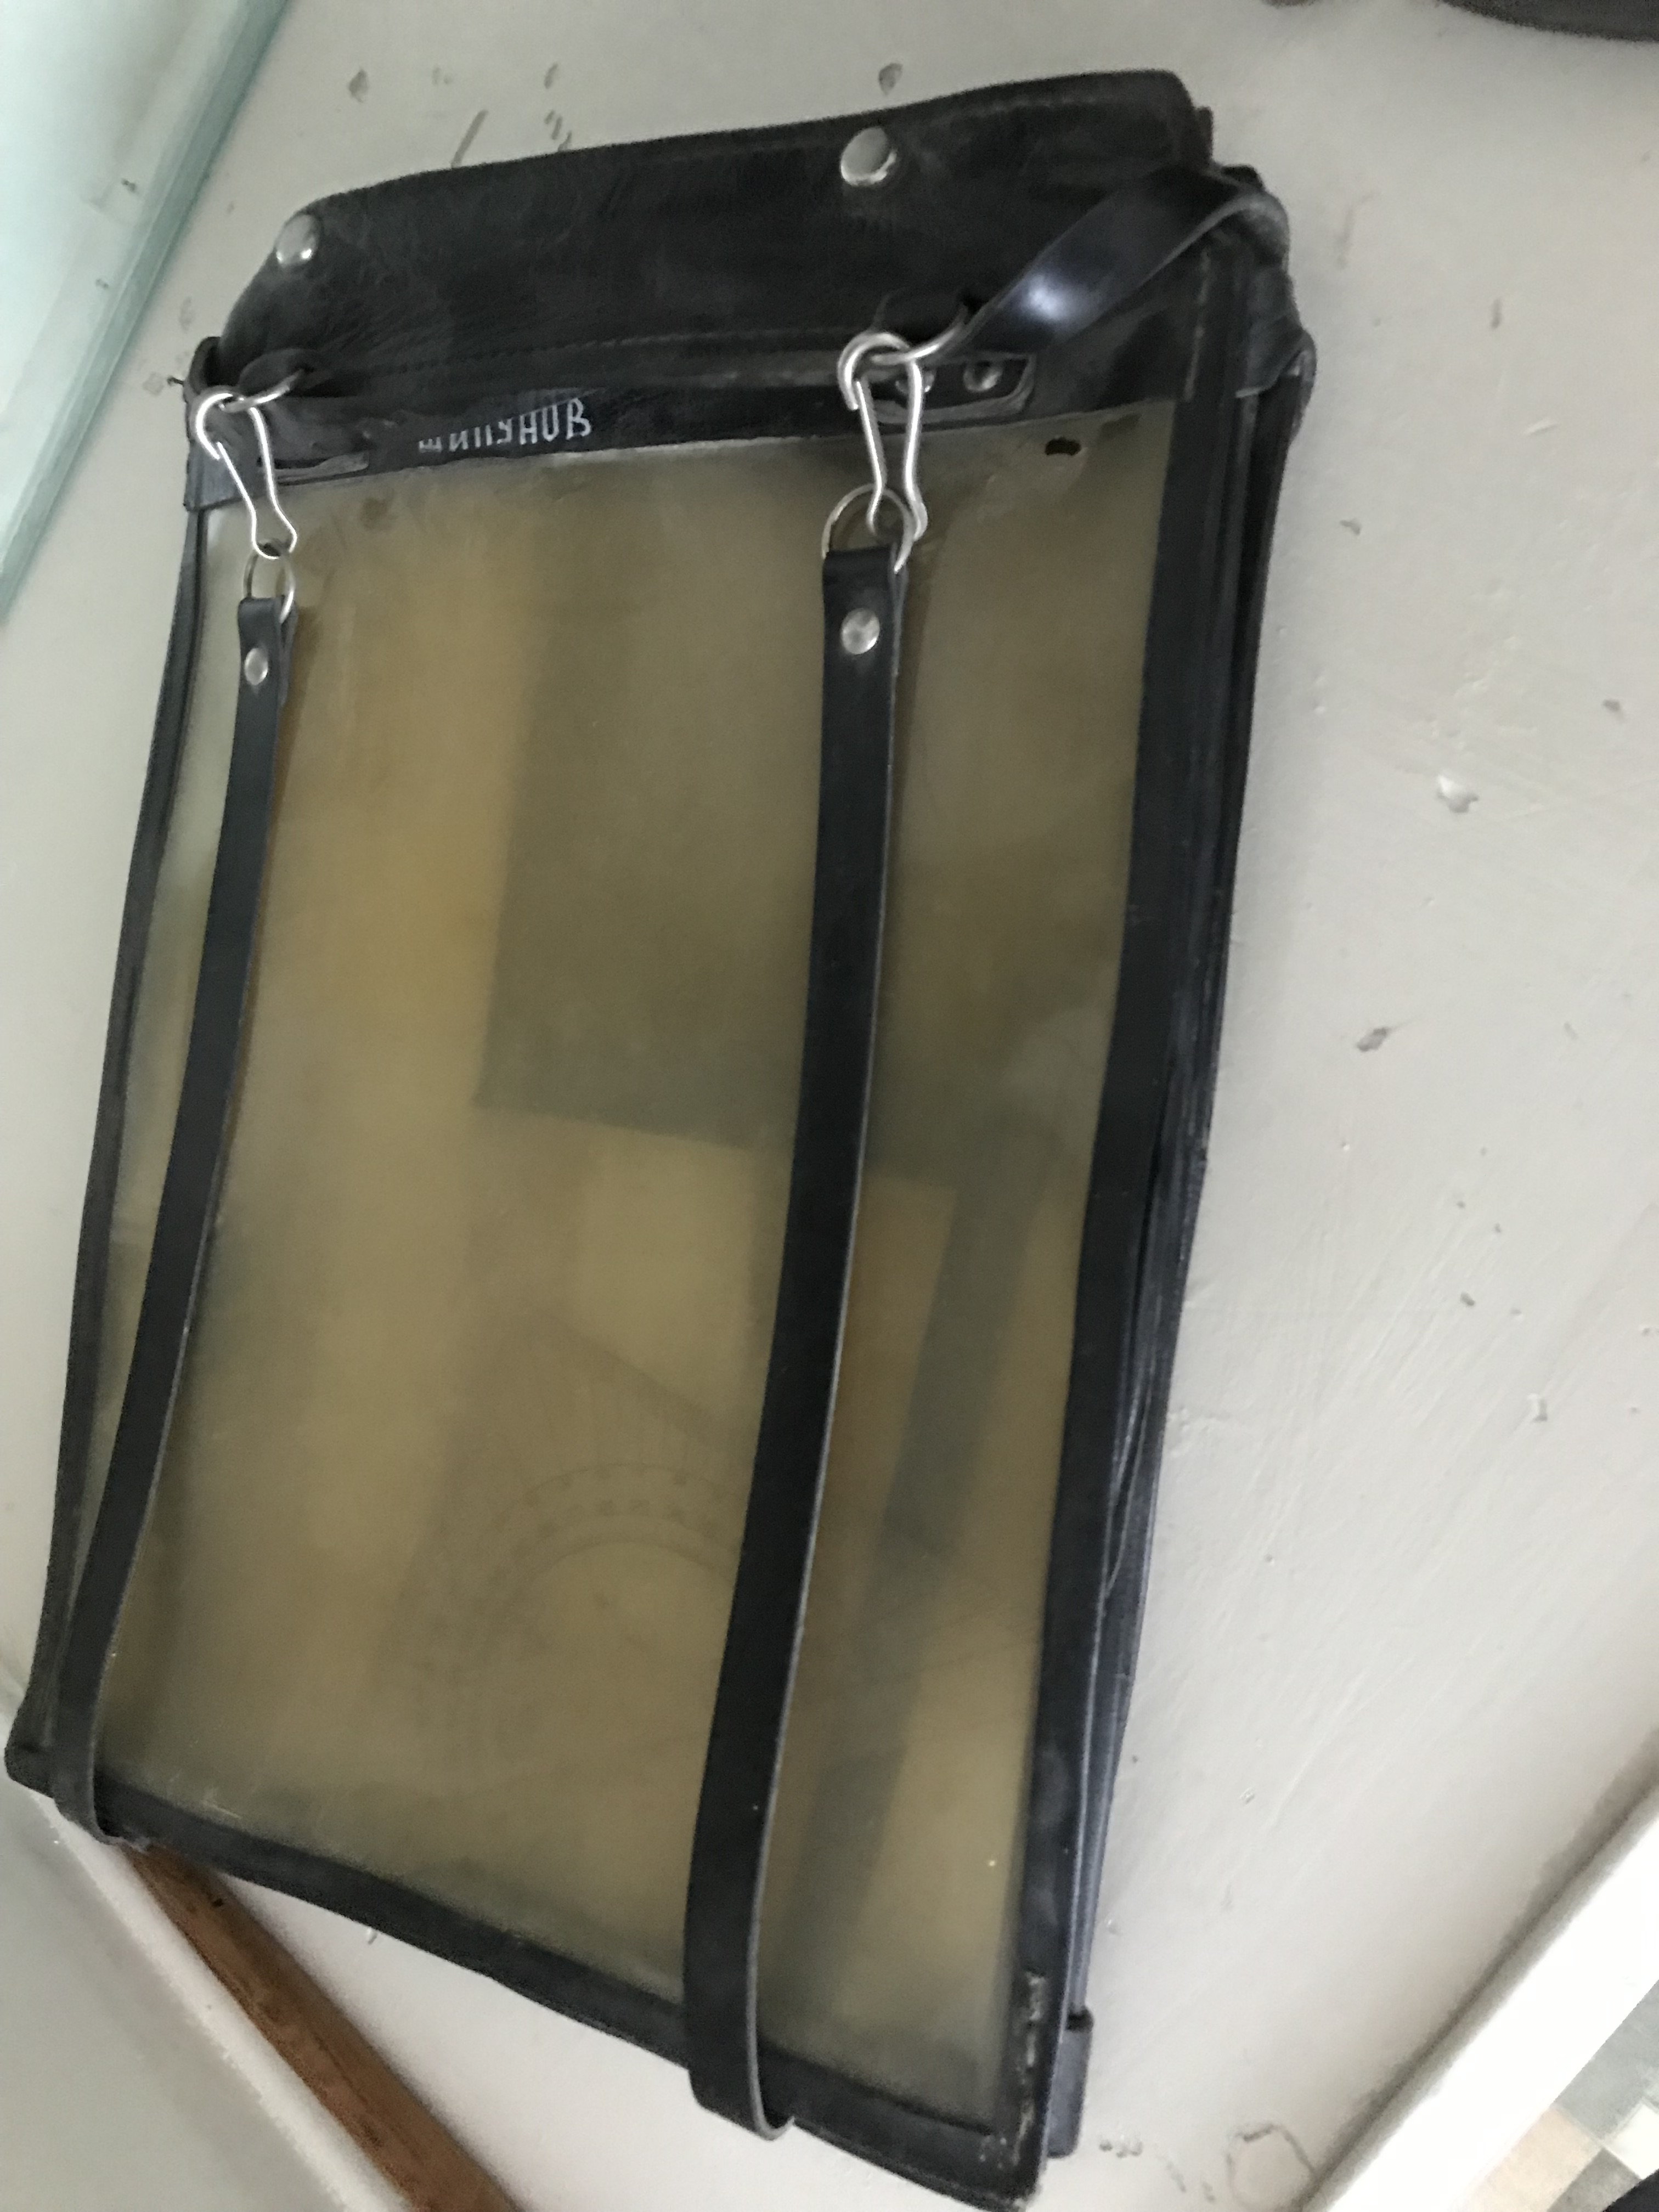
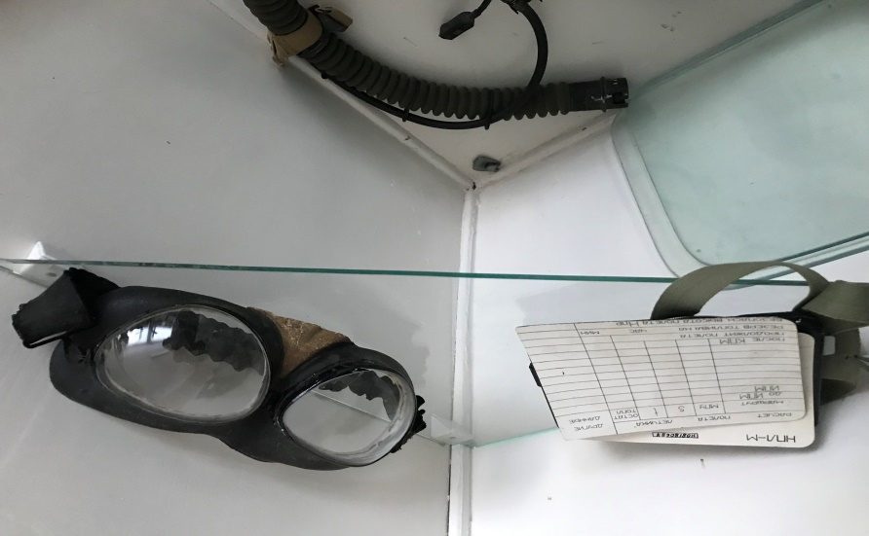
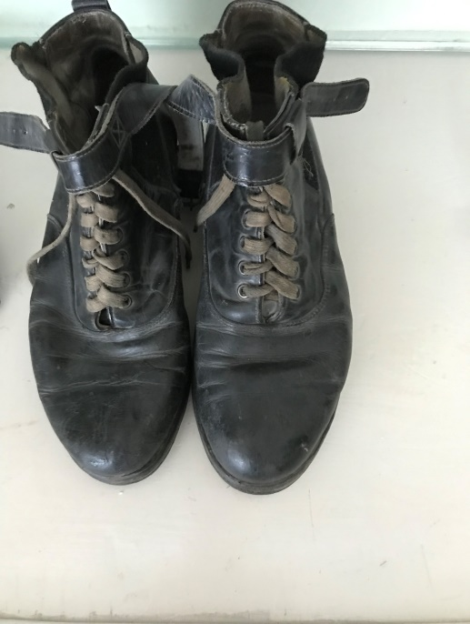

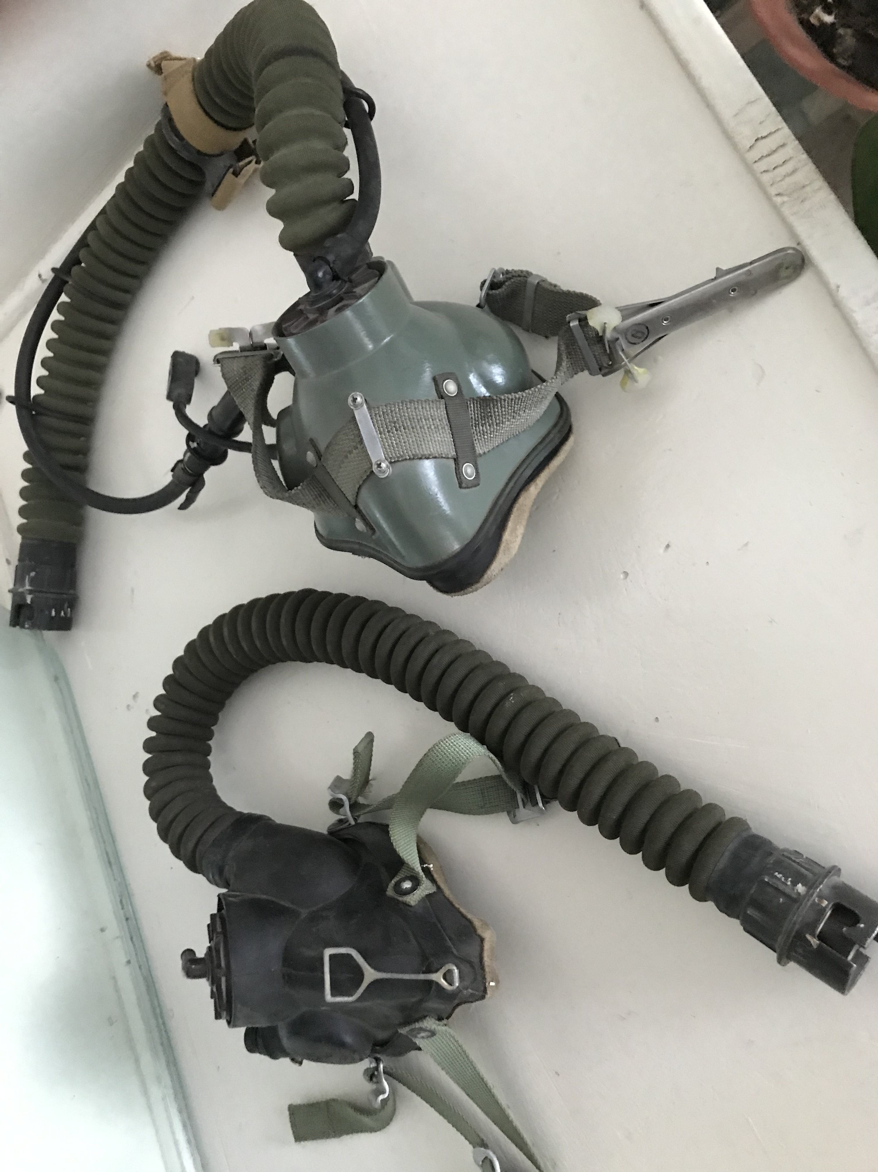

В музее часто проводятся различные мероприятия: это Уроки Мужества, встречи с ветеранами ВОВ, воинами-афганцами, прием в ряды Эмировцев, экскурсии. Экскурсоводы, активисты музейного движения, проводят экскурсии не только для учащихся нашей школы, но и для учащихся школ города. Дети с большим интересом слушают рассказы об экспонатах музея, но особый интерес, как всегда, проявляют именно к вещам, к одежде героя. Завороженно смотрят они на них и в глазах вопрос: как? В них Валентин Эмиров воевал? Это действительно его вещи? И этим вещам столько лет? Масса вопросов! Они как бы через годы лично соприкасаются с историей страны, трагическими событиями минувших лет, унесших миллионы жизней
Вот так, через школьные музеи, через музейные экспонаты мы воспитываем в детях чувство патриотизма, любви и преданности Родине, чувство гордости своей страной и ее историей, чувство гордости подвигами наших солдат. Люди не должны забывать ничего и никого!
Работа школьного музея Боевой Славы имени Героя Советского Союза, летчика - истребителя В. Эмирова была отмечена участием в различных республиканских конкурсах, неоднократно занимали в этих конкурсах 1 и 2 места. Наш школьный музей вносит огромный вклад в патриотическое воспитание учащихся. Здесь собран большой материал об участниках и ветеранах ВОВ и воинах афганской войны, который можно использовать при проведении различных мероприятий не только с учащимися нашей школы, но и школ города. Музей поддерживает связь с внуком Героя, проживающим с семьей в г. Новосибирске, тоже Валентином Эмировым, названный в честь деда. Он крупный ученый в области космонавтики. Кстати, и правнук тоже Валентин Эмиров. Вот так потомки проявляют свою любовь и уважение к своему деду и прадеду, так чтят память о Герое.

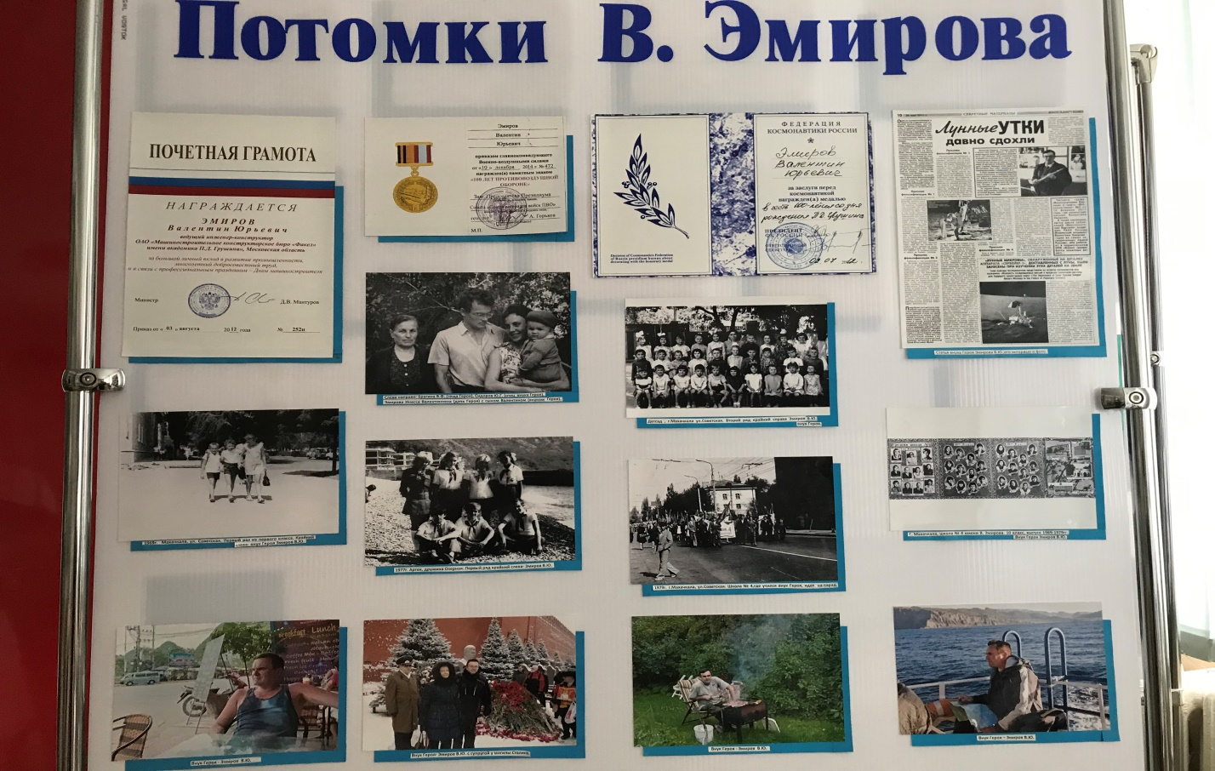

Фрагмент нашего школьного музея Боевой Славы
имени Героя Советского Союза В.Эмирова.

